POHÁDKA O RADMILCE

Rod Radílkových netrpělivě čekal na chodbě nemocnice. Jakmile zvolala porodní asistentka: ,,Rodíme!“, zasedla rodinná rada. ,,Jak děťátko pojmenujeme? Mělo by mít jméno po nějakém slavném rodákovi,“ nechali se slyšet prarodiče. ,,Radmila!“ vykřikl bratr Radovan. V tom vešel lékař. ,,Porod byl náročný. Dlouze jsme se radili, ale všechno dobře dopadlo. Narodila se vám zdravá Radmilka, rodinko!“ Celá rodina se radovala.

Úkol 1: Vypište do tabulky všechna slova z textu, jejichž kořenem je slovo ROD.

KOŘEN
rod
rod
rod
rod
rod
rod
rod
rod
rod
rod
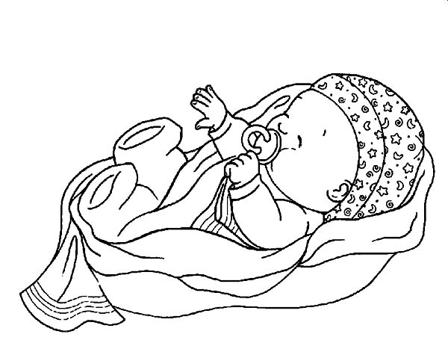

Úkol 2: Určete kořen slov příbuzných a barevně jej ve slovech vyznačte. K vyhledaným skupinám vymýšlejte další slova příbuzná. U všech slov určete slovní druhy.
SLOVA PŘÍBUZNÁ |  |  |  |  |  | SPOLEČNÝ KOŘEN
jev | objevený | objevit | výjev | jevit se | objevitel
opodál | dál | dálka | oddálit | vzdálený | vzdálenost

K zadaným slovům napiš alespoň tři další slova příbuzná:
1) ………………….. ………………….. 1) ………………….. …………..………
2) …………………. ………………….. 2) ………………….. …………………..
3) …………………… ………………….. 3) ………………….. …………………..

